Тема урока. Обобщающее повторение по теме Белгородская область. «Мы побываем на …»
Цель: Сформировать целостное представление о полезных ископаемых, рудах чёрных и цветных металлов, их роли в жизни человека.
Задачи: Обучающие:
- дать понятие - полезные ископаемые;
- познакомить детей с полезными ископаемыми – руды чёрных и цветных металлов, определить его свойства, узнать о способах добычи и его использовании в хозяйственных целях.
- влиянием деятельности человека на состояние природных богатств
• приобретение учащимися общеучебных умений (работать с учебником, составлять таблицы, оформлять наблюдения в письменном виде, формулировать мысли во внутренней и внешней речи, осуществлять самоконтроль, проводить самоанализ и т.д.);
• приобретение учащимися интеллектуальных умений (анализировать, сравнивать, обобщать и т.д.).
Развивающие:
- развить умение определять географическое объекты на географической карте;
- развивать познавательный интерес к предмету;
-продолжить формирование компетенций ведения исследовательской работы, на примере полезных ископаемых нашей местности.
• знание ступеней исследовательской деятельности;
• умение выделять проблемы, формулировать гипотезы, планировать эксперимент в соответствии с гипотезой, интегрировать данные, делать вывод.
Воспитательные:
- способствовать осознанию красоты окружающего мира, необходимости бережного отношения к природе, посредством межпредметных связей;
- осуществление элементов экологического и эстетического воспитания, воспитание социально-активной личности через общение в группах.
- развивать наблюдательность, внимание.
Форма проведения:
Путешествие с элементами исследовательской деятельности с применением ИКТ, словесных, наглядных и практических методов обучения.
Оборудование:
Традиционное: физическая карта России и мира, слова – термины (ведущие понятия), магниты с магнитной доской, атласы, коллекции полезных ископаемых
Современное: компьютер, проектор, экран, ресурсы сети Интернет.
Межпредметные связи. На данном уроке используются межпредметные связи экологии, географии, биологии, химии, физики
Сpедства обучения: работа проводится в кабинете географии оборудованной коллекциями горные породы и полезные ископаемые. С использованием исследовательских работ детей.

Здоровье и психосберегающая среда создается на основе комфортных условий, активных форм изучения материала, смены видов и форм организации деятельности, соблюдения санитарно – гигиенических требований.

Образовательные результаты:
- знакомство с новыми терминами, практические навыки работы с натуральными объектами, с мультимедийным оборудованием, расширение кругозора. Узнать минералы, полезные ископаемые, руды черных и цветных металлов, минералогический заповедник, железорудный бассейн КМА.
В основе урока: Научно – исследовательская деятельность как форма повышения компетенций
Формы работы: выступление – рассказ, работа с картой, исполнение песни, мини – исследование, выставка, работа с презентацией, защита исследовательских работ, фотоальбом, работа в мини – мастерской, рисование, чтение стихов, интервью, демонстрация опытов, задумайтесь.
Ход занятия
1. Организационно-мотивационной.
-Постановка цели. Определение задач.
2. На первой станции. «У хозяйки Медной горы»
- Подготовлено небольшое выступление об Ильменском минерологическом заповеднике.
- По карте «Охрана природы» определяем его местонахождение, по легенде статус заповедника.
- На карте «Природное наследие России» greenpeace выясняем, что заповедник включён в предварительный список природных объектов РФ.
- Проводим свою выставку минералов и горных пород, представленную коллекциями, цветными открытками, литературными источниками, презентацией из музея.
3. На второй станции. «В царстве Железной Руды»
- Визитная карточка Белгородской области песня «Белгород» (можно послушать или исполнить самим)
- Немного истории. О Белгородской области, связанной с железорудным бассейном КМА. Выступление – рассказ.
- Интервью с выпускником школы, работающим на Стойленском ГОКе, Кротенко А.В..
- Провести мини-исследование коллекций полезных ископаемых. Сделать вывод.
Цель: сформировать понятие «полезные ископаемые»
Изучить полезные ископаемые – руды чёрных и цветных металлов, металлы
- Как называются полезные ископаемые?
- Как образовались?
- Выясняем, как они обозначаются на карте – условные знаки
а). Сформулируйте тему исследования. (Руды чёрных и цветных металлов)
- Полезные ископаемые – залегающие под землей природные вещества, свойства которых позволяют использовать их в хозяйственной деятельности человека.
- - Каждое полезное ископаемое, обладает каким- либо свойством.
- – Все ли свойства полезных ископаемых мы знаем и можем назвать?
б). Поставьте цель исследования. Изучить свойства руд.
в). Исследование
Изучаем физические свойства
Итак, мы начинаем работу нашей лаборатории по исследованию.
- У вас на столах материал для исследования. Это - руды чёрных и цветных металлов
- Рассмотрите, что еще вам предложено для работы? (Молоток, гвоздь, стаканы с водой, лупа)
На стол расстелить сухие салфетки, а после работы вытереть руки влажными салфетками.
1 группа исследует - руды чёрных металлов - железняки
2 группа исследует - железистые кварциты
- Перед выполнением практической работы напоминаю детям о технике безопасности при работе с данным полезным ископаемым.
Вспоминаем правило: «Исследуемые предметы нельзя пробовать на язык, брать в рот!!!
- У каждой группы есть «Лист юных исследователей» для записи наших с вами исследований.
План:
1. Обсуждение задания.
2. Выполнение практического задания - экспериментатор.
3. Оформление результатов - иллюстратор.
4. Формулирование выводов - аналитик.
5. Применение - исследователь
Вам нужно:
1.Провести опыт.
2.Зафиксировать результат наблюдения
3.Сформулировать вывод.
и провести исследовательскую работу с помощью инструктивной карточки.
Карточка для выполнения практической работы
Название полезного ископаемого________________________
Твёрдое или жидкое _________ _________________________
Цвет _________________________________________
Запах_________________________________________
Твёрдое или рыхлое (или пластичное)_________________
Тяжелее, легче воды _____________________________
Горючее или негорючее ___________________________
Растворимость__________________________________
Другие свойства_________________________________
Применение (для получения металлов) ________________
- На. Полустанке «Шахта».
Работа с презентацией выпускницы школы, студентки БелГУ, географического факультета Прохоровой О.
«Добыча железной руды в шахте и в карьере»
- На. Полустанке «По меловым склонам нашего села»
Цель: Продолжить изучение осадочных горных пород на примере пород своей местности.
Формировать исследовательские компетенции при составлении и защите исследовательских работ.
а) Ребята согласились самостоятельно провести исследовательскую работу на местности. Беляев Ян исследовал меловые породы карьера у дороги Сабельневской горы и карьера на Костёвской горе ему слово
- - защита исследовательской работы по местным горным породам – мел. (Демонстрация транспаранта «Обнажение мелового склона», мел под микроскопом, характеристика с точки зрения биологии – останки древних живых организмов)
Я, исследовал окрестности своего села, и выяснил, что местность – пересечённая, большие перепады высот, которые можно наблюдать даже из окна кабинета: балки перемежаются с высокими буграми, по их склонам размыты овраги. На многих, я наблюдал обнажения мела. Представляю фото меловых склонов.
На макете, который мы представляем, видно, что мел разного качества. Во – первых, различается по величине, второе – один – мягкий и пластичный, другой – жёсткий, даже по доске дерёт.
А когда мел посмотрели под микроскопом, то увидели что он состоит из раковинок - остатков древних морских животных.
Я думаю, что мел применяется в строительстве. У нас дома, есть сарай он полеплен мелом смешанным с соломой и его бабушка каждый год белит тоже мелом
- - защита исследовательской работы по местным горным породам – песок. (Демонстрация опытов).
Представляем слово Богданову Коле. Я составил коллекцию песка. Сделал фото на нем видно, что песок тоже разного качества и образовался при разрушении других горных пород.
Я хочу продемонстрировать вам опыт: 1. Присутствует глина
2. чистый речной песок, вода вымыла все растворимые вещества
3. этот песок, перемешался мелом.
Я тоже предполагаю, что песок применяется в строительстве. Я видел, как дедушка делал раствор с цементом для кирпичной кладки.
- Обработка полученных данных, анализ. Обобщение. Выводы
- На. Полустанке «Найти работу»
цель: изучить применение в хозяйстве изделий из черных и цветных металлов.
Выяснить свойства металлов
Для того, чтобы ответить на проблемный вопрос
-Почему руды играют большую роль в жизни человека?
-Что люди изготовляют из руды?
Ваша задача привести примеры, об употреблении изделий из чугуна, стали, их необходимости для нашей жизни. Назовите предприятия, работающие с металлом. (предприятия машиностроения)
- . На третьей станции. Экостанция
- цель: выяснить, как добываются полезные ископаемые и их влияние на природу.
-Фотоальбом, в котором представлены фотографии, показывающие какой вред, наносит окружающей среде горнодобывающая промышленность. Эта форма работы предполагает, как и полагается рассмотреть фото, обменяться мнениями, что на них изображено. Ну и естественно:
- доказать какой вред наносится окружающей среде при добыче: в шахте и в карьере. – Какие экологические проблемы могут возникнуть при разработке, добыче, перевозке полезных ископаемых
- Как вы думаете, можно ли сэкономить полезные ископаемые?
- А как вы, ребята, можете помочь в охране подземных богатств?

- Один из приёмов рационального использования полезных ископаемых я предлагаю вам испробовать.
-Работа в мини – мастерской
цель – формирование навыков проведения эксперимента по заданной теме, повторение свойств металлов, обработка вторсырья
- Изучаем ковкость. Алюминиевая проволока, молоток. Деформируем проволоку, придавая ей разную форму, а, следовательно, можно использовать много раз в производстве.
- Вытягиваем медную проволоку, рассматриваем свойство металла

- Нарисуйте плакат: «Охрана недр!»
- прочитать стихотворение

В недра гор, земли и рек
Пробирался человек.
Он старался все достать,
Чтоб скорей богатым стать.
Через сотни лет, позднее,
Он поймет, что стал беднее:
Меди нет, железа, стали,
Реки мелкими все стали,
Птицы стали задыхаться
И домой не возвращаться,
Меньше нефти, нет бензина.
А всего одна причина...
Как спасти все, люди, это,
Чтоб жила еще планета?

- Используя природные ресурсы, задумывайтесь о том, что будет завтра.
А будет ли вообще это “ЗАВТРА”?
Значит, судьба нашей планеты зависит от каждого из нас, от всего человечества, а вернее, от того, сколько мы потребляем природных ресурсов, как мы их используем!
5. Домашнее задание.
- почитать газету «Белгородская правда», послушать новости Белгородского радио и телевидения о горнодобывающих предприятиях нашей области.
6. Рефлексия.
- Оценить работу «Мастера – землепроходца». Интересно ли с ним было?
Положить в вагонетки полезные ископаемые

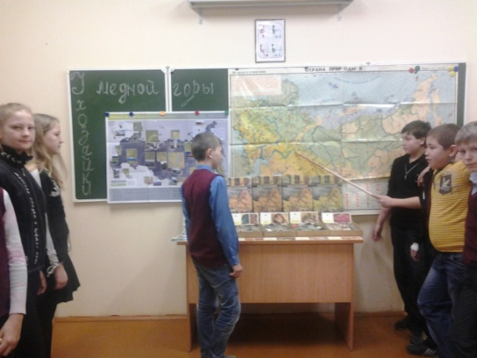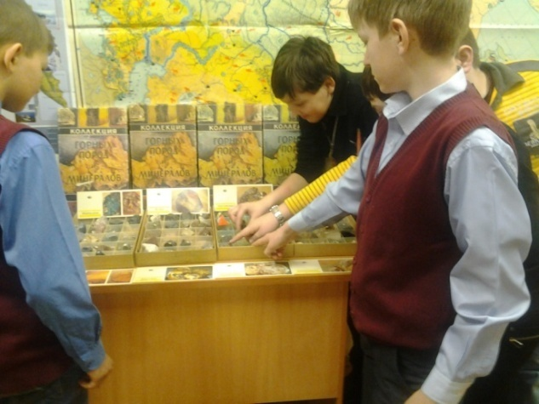

Рассказываем об Ильменском заповеднике. Знакомимся с минералами « У Хозяйки Медной Горы»
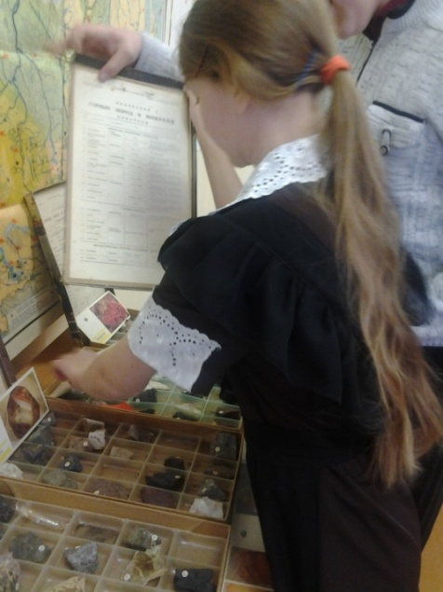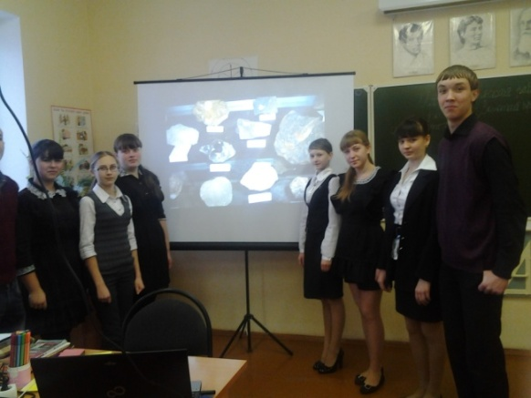
Находим руды чёрных металлов. Смотрим презентацию «Из музея»
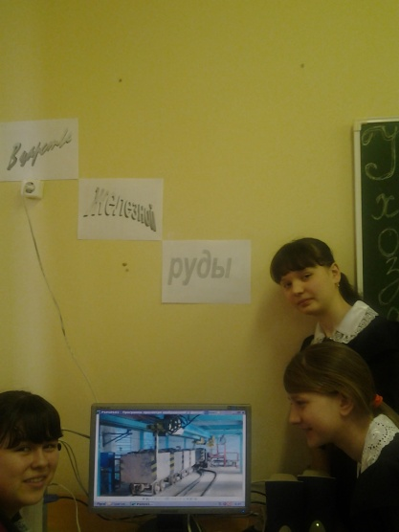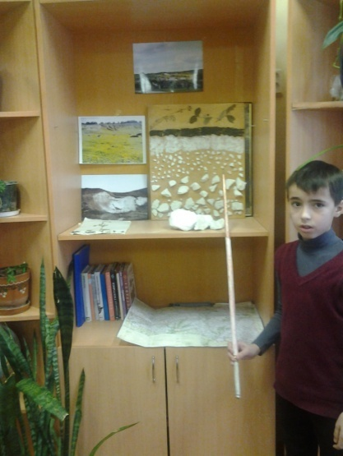

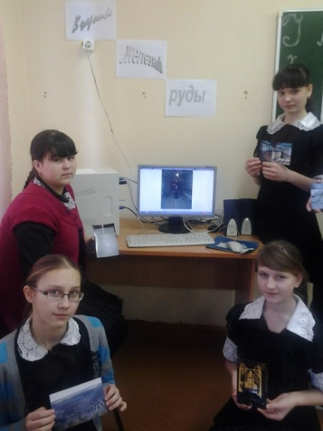
Защита исследовательской работы. Фотоальбом

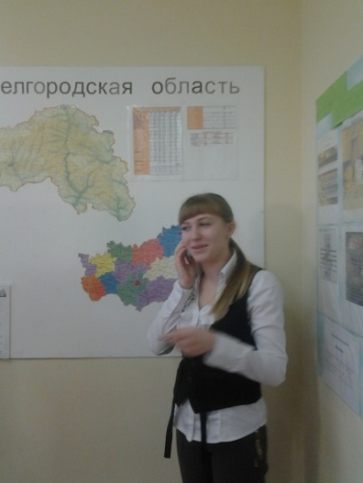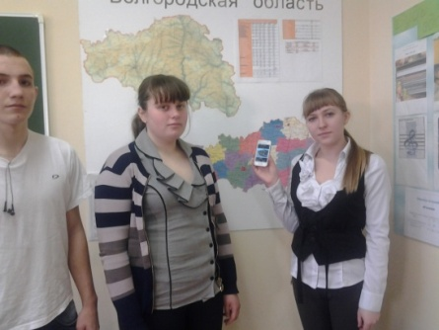
Интервью по телефону, в реальном времени, ведёт Кротенко Юлия

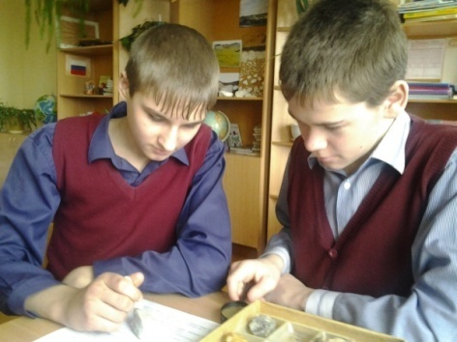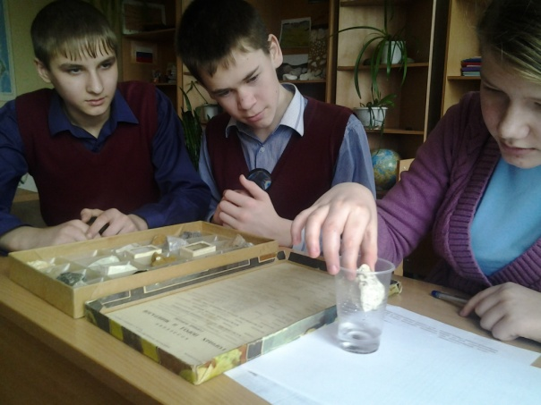
Изучение свойств полезных ископаемых. Постучать, помочить, понюхать, но не пробовать на вкус!

